Правила дорожного движения 2015 год

4. Обязанности пешеходов
4.1. Пешеходы должны двигаться по тротуарам, пешеходным дорожкам, велопешеходным дорожкам, а при их отсутствии — по обочинам. Пешеходы, перевозящие или переносящие громоздкие предметы, а также лица, передвигающиеся в инвалидных колясках без двигателя, могут двигаться по краю проезжей части, если их движение по тротуарам или обочинам создает помехи для других пешеходов.
При отсутствии тротуаров, пешеходных дорожек, велопешеходных дорожек или обочин, а также в случае невозможности двигаться по ним пешеходы могут двигаться по велосипедной дорожке или идти в один ряд по краю проезжей части (на дорогах с разделительной полосой — по внешнему краю проезжей части).
При движении по краю проезжей части пешеходы должны идти навстречу движению транспортных средств. Лица, передвигающиеся в инвалидных колясках без двигателя, ведущие мотоцикл, мопед, велосипед, в этих случаях должны следовать по ходу движения транспортных средств.
(в ред. Постановления Правительства РФ от 14.12.2005 N 767)
При переходе дороги и движении по обочинам или краю проезжей части в темное время суток или в условиях недостаточной видимости пешеходам рекомендуется, а вне населённых пунктов пешеходы обязаны, иметь при себе предметы со световозвращающими элементами и обеспечивать видимость этих предметов водителями транспортных средств. (Вступает с 1 июля 2015 года).

Именно эта часть поправок вступит в силу с 1 июля 2015 года. Кроме того, раз уж в Правилах дорожного движения появится обязанность носить фликеры, то возникнет и ответственность за нарушение этих правил - 500 рублей, согласно Кодексу об административных правонарушениях.

То есть тех пешеходов, которые ночью будут застигнуты на обочине дороги без этих световозвращающих элементов, любой гаишник сможет оштрафовать за нарушение правил.
Именно поэтому срок вступления документа был перенесен более чем на полгода. За это время пешеходам необходимо объяснить новую политику в области безопасности дорожного движения. Не все они водители, и не все внимательно изучают новации, которые появляются в Правилах дорожного движения с завидной регулярностью.

Как рассказал "Российской газете" глава "Союза пешеходов" Владимир Соколов в России сейчас даже нет национальных стандартов на эти приспособления. В Европе они есть. Согласно им "фликер" должен быть виден на расстоянии 300 метров в дальнем свете фар и на расстоянии не менее 100 метров в ближнем свете. Эти требования были прописаны не просто так. Тормозной путь автомобиля на скорости 110 км/час превышает 100 метров. Да, у нас на дорогах вне населенных пунктов скорость ограничена 90 км/час. Но наказание возможно только при превышении скорости более чем на 20 км/час. Поэтому большинство водителей едет на скорости 110-120 км/час. Это и быстрее, и не наказуемо.

К сожалению, отвечающих европейским стандартам "фликеров" на нашем рынке раз, два и обчелся. Своих производителей нет. Даже катафоты для велосипедов мы предпочитаем закупать в соседних странах, потому что это дешевле, чем производить свои. А раз нет стандартов, значит, на рынок хлынут все возможные "бутафорские" варианты. Они создадут видимость присутствия на рынке нужных устройств, но при этом пешеход по-прежнему останется не защищенным, потому что видимость этих элементов едва превышает 30 метров.

Повязки нарукавные светоотражающие детские и взрослые.
Характеристика товара: взрослые длинна 51 см. и ширина 5 см, ширина СВ 2,5 см
детские длина 41 см и ширина 3 см, ширина СВ 2,5 см
На липучке. 100 % видимость.
Срок хранения неограничен. Не подлежит сертификации.
Декларация имеется.
Упаковка по 20 шт.
Производство Республика Беларусь.

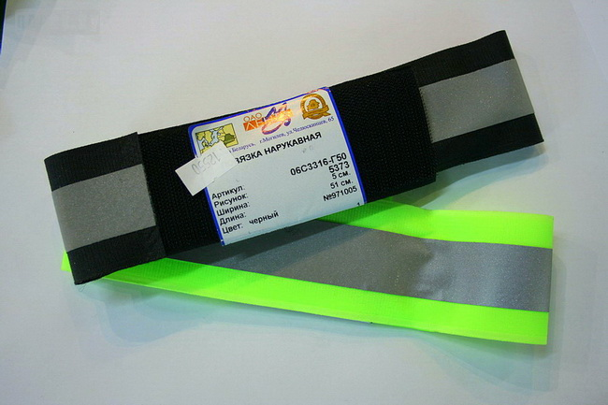
06с3314 | Повязка световозвращающая  ( 1 шт.)  Ширина СВ – 25мм  Ширина – 30мм  Длина – 41см | 80,00 | 